**الصخور والاتربة**  
     الصخور مركب جامد في البيئة ,  توجد الصخور في كل مكان تقريبا :  
   *)  في البيئة الطبيعية : الجبل , الوادي , شاطئ البحر , مجرى النهر ....  
  *)  في البيئة الاصطناعية :  الحديقة , على الرصيف , في حيطان البيوت     الدرج في المطبخ في التماثيل ....  
  
    صفات الصخور- لكل صخر صفات تميزه .  
    نميز صفات الصخور بمساعدة الحواس  وفحوصات ومشاهدات نجريها  
    
    **فحوصات تساعدنا بتمييز الصخور :**  
1**)  اللون) -** توجد للصخور الوان مختلفة : ( نميزها بحاسة النظر  
      مثال  صخور سوداء  مثل صخر البازلت , صخر الصوان  
             صخور حمراء مثل الحجر الرملي  
             صخور بيضاء مثل الصخور الجيرية ( الكلسية )  
   (ملاحظة - اللون لا يساعدنا دائما بتحديد نوع الصخر لان توجد أنواع صخور  
              لها لون متشابه ).  
 2**) مبنى لصخر- (** نميزه بواسطة تحسس الصخور والنظر بمساعدة العدسة المكبرة)   
     مبنى صخر املس - مثال صخر الصوان  
     مبنى صخر مسامي - مثال صخر البازلت  
     مبنى صخر حبيبي - مثال صخر الكركار  
     مبنى صخر بلوري - مثال صخر الغرانيت  
     مبنى صخر طبقي - مثال الصلصال  
     مبنى صخر يحتوي على متحجرات - مثال صخر الجير  
  
3) **قساوة الصخور**-  
     نفحص صفة القساوة بواسطة الخدش :  
     اولا  نخدش بواسطة الاظفر إذا  نجحنا بخدش الصخر بواسطة الظفر نقول  
     ان الصخر لين . مثال - صخر الصلصال.  
     ثانيا  إذا لم ينخدش الصخر بواسطة الظفر نخدشه بواسطة مسمار إذا نجحنا  
     بخدش الصخر نقول ان الصخر قاس . مثال صخر الجير.  
     ثالثا  إذا  لم  ينخدش الصخر بواسطة  المسمار نقول أن الصخر قاس جدًا  .  
     مثال - صخر الصوان .

|  |  |  |
| --- | --- | --- |
| الخدش بالاظفر | الخدش بالمسمار | قساوة الصخر |
| نعم | نعم | صخر لين |
| لا | نعم | صخر قاسي |
| لا | لا | صخر قاسي جدًا |

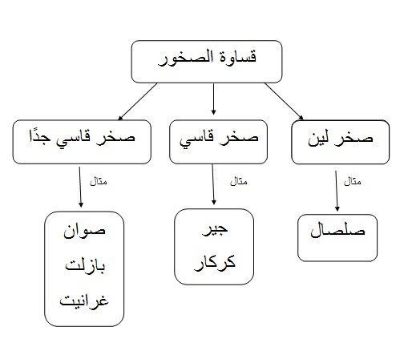

4) **العجينية**-  
    نفحص صفة العجينية بواسطة تبليل الصخر بالماء ,  اذا تحول الصخر  الى    عجينة يمكن عجنه وتشكيله باشكال مختلفة منه.  مثال- صخر الصلصال .

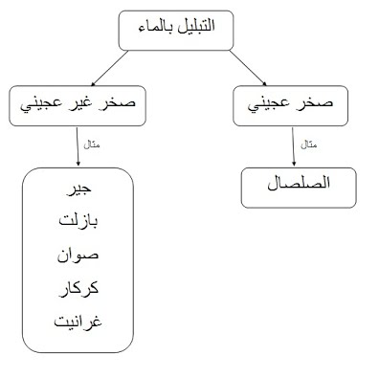

**5 التفاعل مع الحامض** -  
    نفحص صفة التفاعل مع الحامض بواسطة تقطير قطرات من الحامض على  
    الصخر إذا شاهدنا انطلاق فقاعات ( ونلاحظ اصبح حفرة صغيرة في المكان  
     حيث سقطت قطرات الحامض).  مثال - الصخر الجيري اذا قطرنا عليه  
     قطرات حامض  مخفف نلاحظ انطلاق فقاعات .  
    ( ملاحظة - الحذر الحامض مادة  يجب التعامل معها بحذر  يجب اجراء  
      الفحص فقط بوجود شخص بالغ )

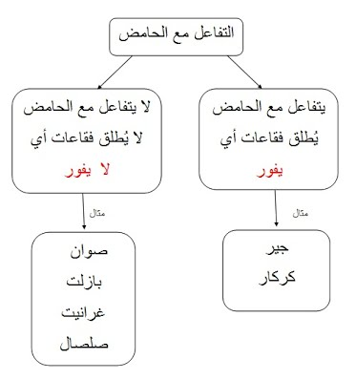

 الاتربة  
 الاتربة مركب جامد في البيئة ,  تتواجد تقريبا في كل مكان ونجدها في :  
 *)  البيئة الطبيعية -  السهل , الجبل , الوادي , ساحل البحر....  
 *)  البيئة الاصطناعية - الحقل , البيارة , المزرعة ، الحدائق ....  
    
  تتكون التربة في الاساس من حبيبات كانت في الماضي صخور تكسرت وتفتت    
  واصبحت  حبيبات صغيرة ، بين هذه الحبيبات يوجد ماء وهواء وبقايا نباتات  
   مثل  بقايا جذوب وبقايا حيوانات مثل هياكل عظمية لخنافس ونمل , قواقع....  
  
   اهمية  التربة للنباتات -  
 -  تمتص النباتات الماء والمواد الضرورية لها من التربة بمساعدة الجذور  
 -  تتمسك  النبتة بالتربة بمساعدة جذورها ( تثبت النبتة بالتربة ) .  
  
     اهمية  التربة   للحيوانات -  
 - التربة بيئة حياتية لكثير من  الحيوانات  ( مثال ديدان الارض , النمل ,   
    الافاعي ،  العقارب ....)  
     
    اهمية التربة للانسان -  
 -  يستغل الانسان التربة والصخور لتربية نباتات وحيوانات  يستخدمها كغذاء.  
 - يستخرج الانسان مواد من التربة يستعملها في الصناعة  والبناء . ( تتواجد في  
    مجاري الانهار)  
  
   أنواع الاتربة :  
التربة  الصلصالية -  *)

حبيباتها صغيرة جدا عند ابتلالها بالماء أم مياه  
     الامطار تمتص الماء وتتحول الى عجينة , يتغلغل الماء في التربة  
     الصلصالية  الرطبة ببطء شديد .  
  **التربة الرملية –**

حبيباتها كبيرة ،  عند ابتلالها بالماء أو مياه الامطار ،  
       لا تمتص الماء  ويتغلغل الماء بسرعة خلالها.  ( تتكون  التربة الرملية من  
         حبيبات الكوارتز).

|  |  |  |
| --- | --- | --- |
| الصفة | تربة صلصالية | تربة رملية |
| كبر الحبيبة | حبيبات صغيرة | حبيبات كبيرة |
| عجينية | تكون عجينة | لا تكون عجينة |
| تغلغل | تغلغل رديء | تغلغل جيد |

موارد طبيعية -  المواد التي يستخرجها الانسان من  الطبيعة لاستخداماته  
   الخاصة.   مثال  الصخور والاتربة هي موارد طبيعة .  
  
      نستخدم الصخور والاتربة  
  *)  من الصخور ننتج حجارة البناء ( لبنات) ،  حصى ، بلاط لبناء البيوت  
      والشواع والجسور.  
 *)  نستخرج من الصخور المعادن  
 *) نزرع في التربة النباتات للنستعملها للغذاء ولانتاج الاثاث ، الادوية وغيرها .  
   
  
        استخدام الصخور والضررللبيئة :  
  *)  تكسير الصخور في المحاجر ( الكسارات) يضر البيئة :  
  - يشوه المنظر  
   - ينتج عبار كثير يلوث البيئة ويضر بالصحة  
  - ينتج ضجة قوية تُزعج السكان  
  - يهدم البيئة الحياتية للحيوانات والنباتات  
  
       
     حلول لتقليل ضرر المحاجر للبيئة :  
 -   زرع بناتات في الاماكن التي كسروا بها الصخور.  
 -   طحن الصخور بواسطة طاحونة موجودة في أعماق الارض لتقليل الضجة  
      وكمية الغبار  
       
     *)  إضافة مواد تسميد  ومواد مكافحة الافات الزراعية  
  - مواد التسميد -  بعد حراثة الارض وتجهيزها للزراعة  تُضاف  مواد تسميد  
                      لازمة لتربية النباتات .  لكنها تلوث التربة وتضر بالكائنات  
                      الحية  التي تعيش فيها وتلوث المياه الجوفية .  
  
   حلول لتقليل ضرر مواد التسميد:  
  - استخدام مواد تسميد بالكمية اللازمة للنباتات  
  - استخدام الكومبوست ( مواد تسميد طبيعية) .  
  
   مواد مكافحة الافات الزراعية -  تُضاف للمحافظة على النباتات والمحصول من  
                                    الحيوانات الضارة للنباتات التي ننتميها  
  
  
    
     حلول لتقليل ضرر مواد مكافحة الآفات الزراعية :  
 -  استخدام المكافحة البيولوجية بدلا من مواد المكافحة .  في المكافحة البيولوجية  
     نستعين بحيوانات تفترس الحيوانات الضارة للنباتات التي نزرعها .